Министерство науки и высшего образования Российской Федерации
Федеральное государственное бюджетное образовательное
учреждение высшего образования
Новосибирский государственный технический университет
Кафедра Автоматизированных систем управления

Отчет по лабораторной работе № 4
по дисциплине «Информационные сети»

Выполнили:
Кинчаров Д. Д.
Пайхаев А. Е.
Чернаков К. О.

Группа: АВТ-813
Преподаватель: Истратова Е. Е.

Новосибирск
2020

Оглавление
Практика 4.1 3
Часть 1, 2, 3: 4
Часть 4: 5
Часть 5. 8
Практика 4.2 9
Часть 1. 10
Практика 4.3 12
Часть 1. 13
Часть 2. 14
Часть 3. 15

Практика 4.1

Задачи:

Часть 1. Подключение к облаку
Часть 2. Подключение маршрутизатора Router0
Часть 3. Подключение оставшихся устройств
Часть 4. Проверка подключений
Часть 5. Изучение физической топологии

Часть 1, 2, 3:
Подключили необходимые устройства:

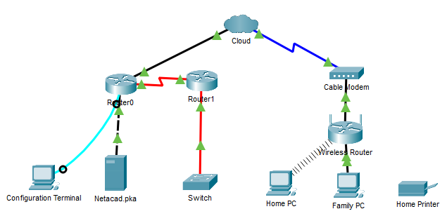

Часть 4:
Ответы на вопросы:

подключение Family PC к netacad.pka:

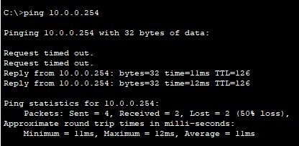

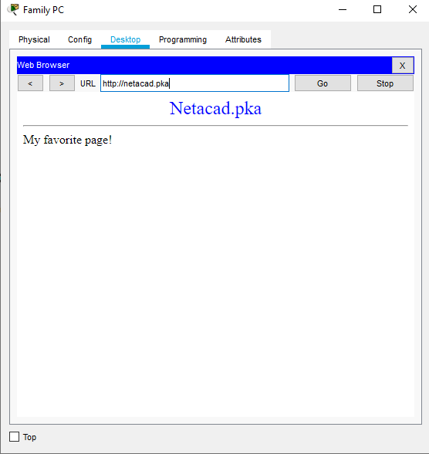

запрос ping с Family PC на Switch

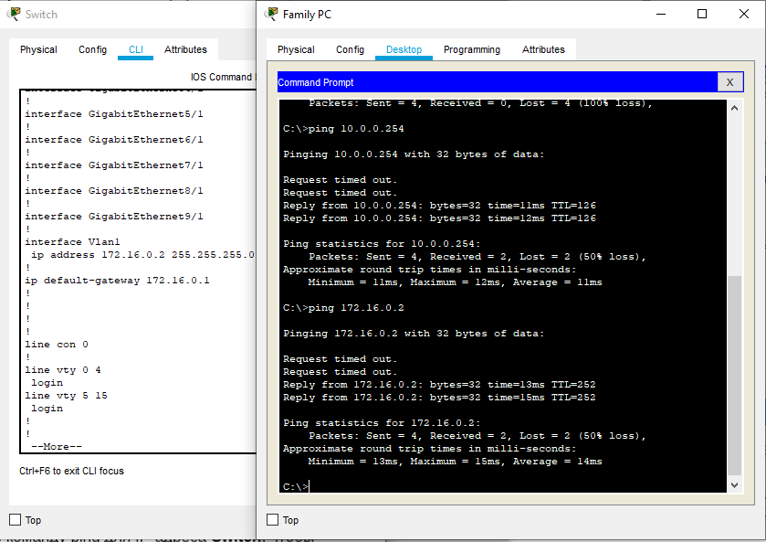

Router0 с Configuration Terminal (Терминал настройки)

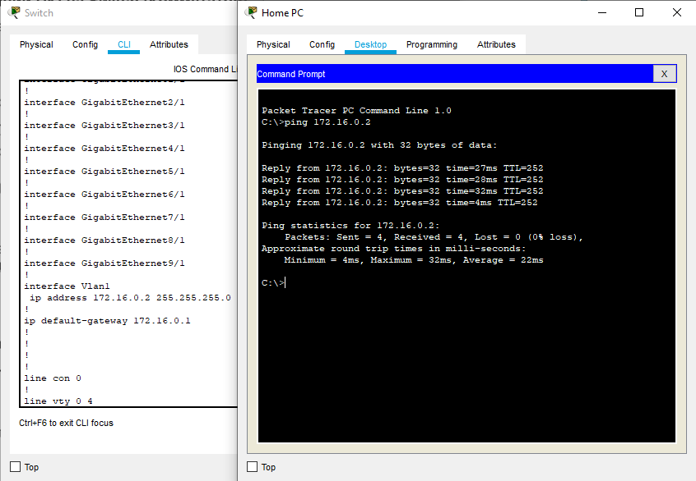

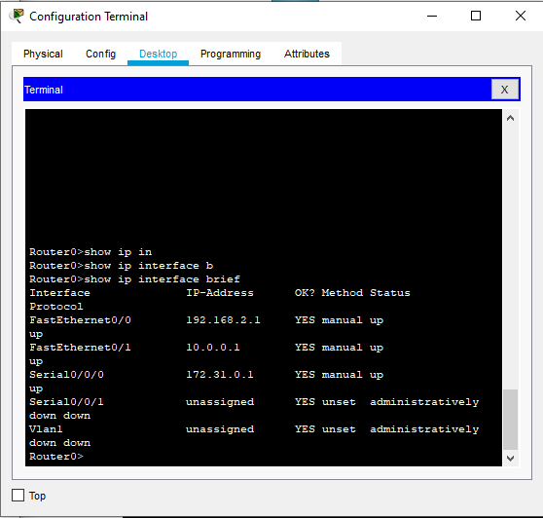

Часть 5.
Ответы на вопросы:
Сколько проводов подключено к коммутатору в синей стойке? (Cloud)
3
Что находится справа от синей стойки? (Primary network)
Стол, на котором стоит ПК (configuration Terminal)
Почему к каждому устройству подключено по два оранжевых кабеля? (Secondary Network)
Волоконные кабели идут парами, один для передачи, другой для приема.
Почему нет стойки для оборудования? (Home Network)
Он представляет собой диапазон беспроводной сети.

Практика 4.2

Задачи:

Часть 1. Определение сетевых плат ПК и работа с ними
Часть 2. Определение сетевых значков области уведомлений и их использование

Часть 1.
Ответы на вопросы:

Информация об беспроводном соединении:
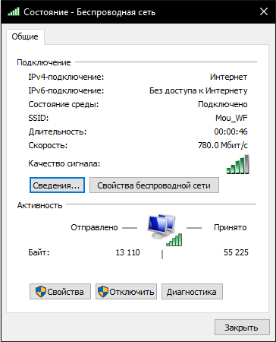
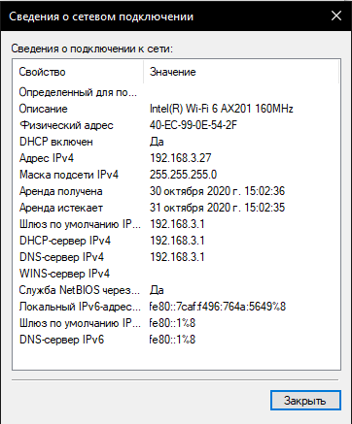

Каков MAC-адрес сетевой платы беспроводной сети?
‎40-EC-99-0E-54-2F
Список содержит несколько DNS-серверов IPv4?
В моём случае нет. (В случае наличия нескольких то первый основной, а второй является резервным)

Практика 4.3

Задачи:
Часть 1. Определение физических характеристик межсетевых устройств
Часть 2. Выбор подходящих модулей для подключения
Часть 3. Подключение устройств
Часть 4. Проверка подключения

Часть 1.
Ответы на вопросы:

Маршрутизатор East. Какие порты управления доступны?
Последовательные порты, консольный порт, usb.
Какими LAN- и WAN-интерфейсами оснащен маршрутизатор East?
GigabitEthernet 0/0 and GigabitEthernet 0/1; Serial 0/0/0 and Vlan 1
Сколько их?
4
Сколько физических интерфейсов перечислено? (show interface gigabitethernet 0/0)
4
Какая пропускная способность задана по умолчанию для данного интерфейса? (show interface serial 0/0/0)
1000000 Kbit
Какая пропускная способность задана по умолчанию для данного интерфейса?
1544 Kbit
Сколько в маршрутизаторе East слотов расширения для установки дополнительных модулей?
1
Нажмите коммутатор Switch2. Сколько у них слотов расширения?
5

Часть 2.
Ответы на вопросы:

Вам нужно подключить компьютеры PC1, 2 и 3 к маршрутизатору East, но у вас недостаточно средств для приобретения нового коммутатора. С помощью какого модуля можно подключить три ПК к маршрутизатору East?
HWIC-4ESW обеспечивает четыре коммутационных порта.
Сколько узлов можно подключить к маршрутизатору с помощью этого модуля?
4
Коммутатор Switch2. Какой модуль можно вставить, чтобы обеспечить оптоволоконное подключение Gigabit к коммутатору Switch3?
Однопортовый сетевой модуль Cisco Gigabit Ethernet (номер детали PT-SWITCH-NM-1GE) обеспечивает Медное подключение Gigabit Ethernet для маршрутизаторов доступа.
С помощью команды show ip interface brief определите слот на Switch2, в который был вставлен модуль. В какой слот был вставлен модуль?
GigabitEthernet 5/1

Часть 3.
Ответы на вопросы:

Статус интерфейса на востоке
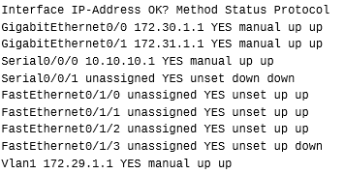
беспроводные устройства, ноутбук
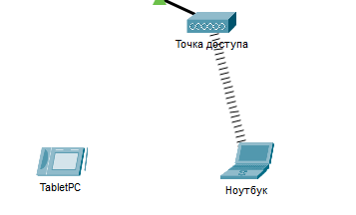
способ доступа TabletPC
